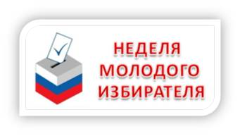
ПЛАН недели Молодого избирателя
с 14 до 20 февраля

№  п\п | Наименование  мероприятия | Дата проведения и время | Место проведения | Категория участников | Организаторы мероприятия
 | Мультимедийная экскурсия «Выбирай-ка» | 16.02 | Актовый зал | 1-4 классы | Березина А.А., учитель обществознания
 | «Наш выбор- наша судьба» | 18.02 | Классные кабинеты | 5-10 классы | Лекторская группа
 | Игра «Гражданином быть обязан» | 16.02 | 107 кабинет | 7 класс | Веткина Н.Л. , учитель истории
 | Игра «Голосуй, а то проиграешь» | 15.02 | Кабинет ОБЖ | 9 класс | Горбунов О.А., учитель истории
 | Круглый стол «Право выбора за нами» | 18.02 | 107 кабинет | 8 класс | Веткина Н.Л. , учитель истории
 | Игра «Что? Где? Когда?» | 14.02 | 309 кабинет | 6 класс | Хабибуллина С.Н., учитель истории
 | Встреча с представителями молодёжного парламента | 18.02 | 106 кабинет | 9-10 кл | Николаева Е.И., учитель экономики
 | Выпуск буклетов «Молодежь – будущее России» | В течение недели |   309 кабинет | 7-10 кл | Березина А.А., учитель обществознания

Дело не в дорогах, которые мы выбираем,
а том, что внутри нас, заставляет
выбирать наши дороги.
О.Генри

